Manual de Instalación Cliente
SEGURINET
Actualización cliente Segurinet
Versión 4.1.0

Segurinet
Banco de Crédito BCP
30-07-2019

Historial de Versiones

Las siguientes tablas describen la historia de modificación del documento (Plantilla o Entregable del proyecto) para propósitos de seguimiento. Únicamente los cambios que produzcan una nueva versión deberán ser mostrados en estas tablas.

Plantilla del MIC
Historia de modificaciones de la plantilla del MIC.

Versión | Fecha | Modificaciones | Modificado por
1.0 | 2013/02/19 | Creación del Documento | Miguel Salinas

MIC
Historia de modificaciones del entregable dentro del proyecto. La versión es la misma que se indica en la carátula y es la que el cambio genera en Harvest.

Versión  (V.X) | Fecha yymmdd | Código cambio  (de SCE) | Modificaciones | Modificado por

Consideraciones Iniciales
En el presente congelado se presente una mejora del Cliente segurinet “BcpSegCl.dll”, para equipos con S.O. win7, win8 y win10 con la modalidad de encriptación de usuario y contraseña. Para el caso de rollback si fuera necesario se debe considerar donde se encuentra esta dll para restaurar los registros.

Este cambio debe ser realizado una vez confirmado que se realizó los cambios en el servidor de servicios de Segurinet.

El cambio no funciona de manera correcta en equipos XP, ya que el mecanismo de encriptación utilizado no es soportado por el S.O.

El cambio es solo para aplicaciones compiladas en 32 bit’s (x86).

El manual aplica para los siguientes casos posibles:
  - Si la maquina ya cuenta con el componente antiguo instalado
  - La configuración es nueva

Requerimientos de Hardware y Software

  - Requerimientos de Hardware
- RAM: 2 GB o superior
- Espacio en Disco: 1GB o superior
- Procesador: Core Dúo o superior

  - Requerimientos de Software
- Microsoft Visual C++ 2010 x86 Redistributable – 10.0.XXXXX
- Cliente que dependa de la configuración Segurinet

Procedimiento de Instalación

  - Instalación de requerimientos mínimos
Instalar Microsoft Visual C++ 2010 Redistributable Package (x86), el instalador “vcredist_x86.exe” se encuentra en la siguiente ruta del congelado:
\5.Instaladores\1.Cliente\1.Instaladores\x86

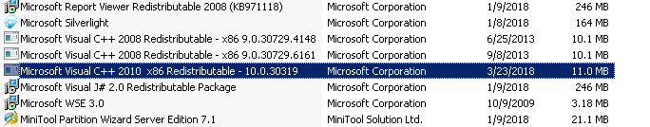

Nota. - si existe una versión antigua, se debe actualizar la misma (previa revisión si no afecta a ningún aplicativo ya instalado); por otro lado, si existe una versión más actual se debe conservar la misma (se realizaron la prueba con versiones en Pc’s ya instaladas y funciono con normalidad)

  - Copiamos las nuevas dll’s segurinet
Copiar las siguientes dll’s
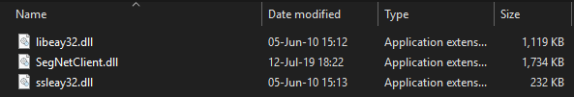
Que se encuentran en la siguiente ruta del congelado:
\5.Instaladores\1.Cliente\1.Instaladores\Segurinet_x86

En la ruta de la maquina a configurar, según sea la arquitectura del equipo:
- x86
C:\WINDOWS\system32
- x64
C:\Windows\SysWOW64
Nota. - en el caso de que ya se cuente con la dll SegNetClient.dll (dll provista con anterioridad para solucionar problemas de compatibilidad en sistemas operativos actuales) realizar un backup de la misma y luego reemplazarla por la nueva dll. Luego se debe saltar al punto 4.5 Probamos una aplicación

  - Registro de llaves en el Regedit
Nota. - Si la maquina ya cuenta con Segurinet, saltar al siguiente punto.

Instalar los siguientes archivos reg en el siguiente orden, los mismos se encuentran en la ruta del congelado:
\5.Instaladores\1.Cliente\1.Instaladores\RegistrosSegurinet
- {5BEE3385-6953-11D3-8B58-00105AA4923B}.reg
- SegNetClient.SegNetW32.1.reg
- SegNetClient.SegNetW32.reg

Si aparece el siguiente mensaje solo le damos Yes.
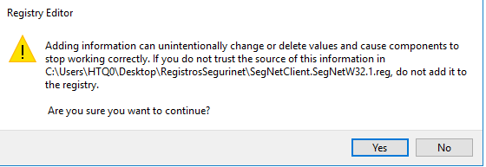

Modificamos el ServerName del registro “SegNetClient.SegNetW32” que se encuentra en “HKEY_CLASSES_ROOT”
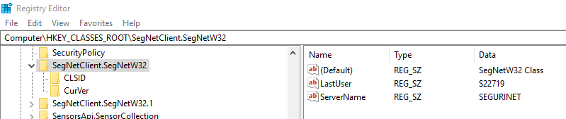

Según el ambiente a configurar:
Producción->SEGURINET
Certificación->CERSGN00
Desarrollo->DEVSGN01

Nota. - El registro por defecto está configurado para producción, solo hay que realizar el cambio para desarrollo y certificación de ser necesario.

  - Registramos la dll “SegNetClient.dll"
Abrimos una consola de comandos de modo administrador, ingresamos a la ruta según la arquitectura del sistema operativo:
- x86
C:\WINDOWS\system32
- x64
C:\Windows\SysWOW64

Luego ejecutamos el siguiente comando:
- x86
“regsvr32 C:\WINDOWS\system32\SegNetClient.dll”
- x64
“regsvr32 C:\Windows\SysWOW64\SegNetClient.dll”

Si todo es correcto aparecerá un menaje indicando que el registro fue correcto (ver imagen x64).
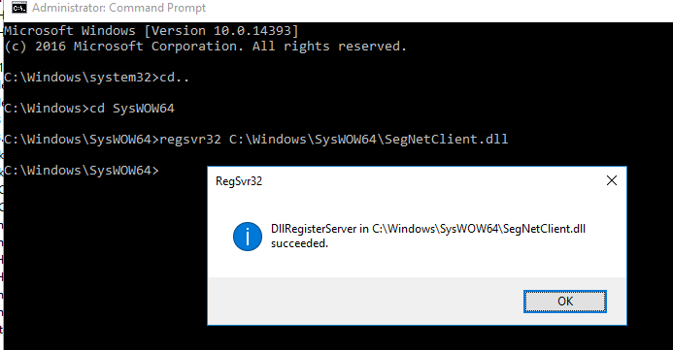

  - Probamos una aplicación.
Para poder probar los cambios se debe abrir una aplicación que dependa de Segurinet ej. “SAM” e ingresar las credenciales correspondientes.
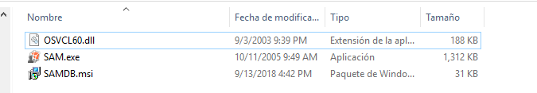

Si todo es correcto se podrá acceder al programa sin problemas.
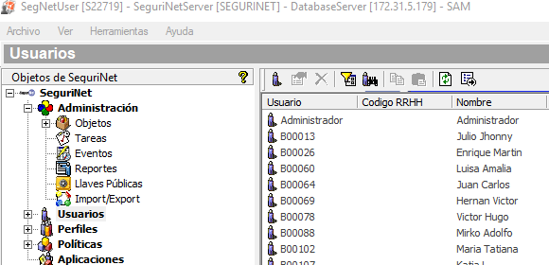

  - Fin de la configuración.

Procedimiento de Actualización Automática de Versiones
No hay impacto en esta sección.

Procedimiento de Desinstalación / Reversión
  - Paso 1
Si la PC ya contaba con la dll “SegNetClient.dll”, solo se debe restaurar el backup solicitado en el punto 4.2 y eliminar las dll’s “libeay32.dll” y “ssleay32.dll”. Y eso es todo.
Nota. - omitir los siguientes pasos si se aplicó este punto.

  - Paso 2
Nota. - Si el equipo contaba ya configurado Segurinet, procedemos a restaurar el registro caso contrario saltar al siguiente punto.

Abrir una consola de comandos en modo administrador e ingresar a la ruta donde estaba configurado la dll “BcpSegCl.dll” que por defecto tendría que estar en el System32 o SysWow64 según sea el caso.

Luego ejecutamos el comando:

“regsvr32 C:\WINDOWS\system32\BcpSegCl.dll”

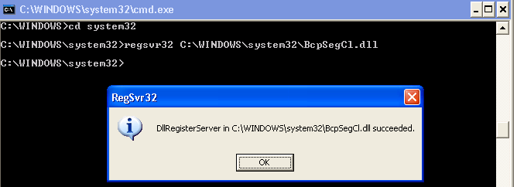

  - Paso 3
Eliminar las siguientes dll’s de la ruta donde fueron copiadas.

  - Paso 4
Si la PC no contaba con Segurinet eliminar los siguientes registros:
- {5BEE3385-6953-11D3-8B58-00105AA4923B}.reg
- SegNetClient.SegNetW32.1.reg
- SegNetClient.SegNetW32.reg

Otras Consideraciones
No hay impacto en esta sección.

Anexo: Conformidad de Revisión de Pares / Validación

Conformidad de la Revisión de Pares
Los responsables dan su conformidad, haciendo evidente que la revisión concluyó satisfactoriamente.
(Los responsables son el moderador y revisores)
(La versión es la misma que se indica en la carátula y es la que el cambio genera en Harvest)

Versión  (V.X) | Responsable | Rol: (R/M/A)  (Revisor/ Moderador/Autor) | Fecha  (DD/MM/AA) | Participó  SI/NO

Conformidad de la Validación
Los responsables dan su conformidad, haciendo evidente que la validación concluyó satisfactoriamente.
(Los responsables son el Facilitador y Validadores)

Responsable | Rol: (F/V) | Fecha  (DD/MM/AAAA) | Conforme SI/NO/NP

Para eliminar los comentarios (o cualquier párrafo en rojo), presionar el botón “Borrar Comentarios”.

Esta acción es irreversible

